**Итоги проведения Единого дня технического творчества**

**Мастер-класс «Знакомство с конструктором  «Lego education»**

27 ноября в рамках Единого дня технического творчества в 1 классе по робототехнике прошел мастер класс «Знакомство с конструктором  «Lego education». Педагог Пундик Д. В. показала первоклассникам собранный погрузчик и продемонстрировала, как он работает.

Ребята сами попробовали собрать свои первые конструкции. В дальнейшем планируется искать новые возможности конструктора.

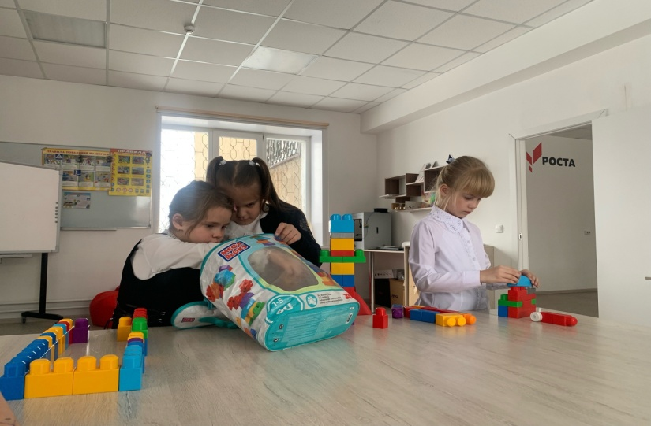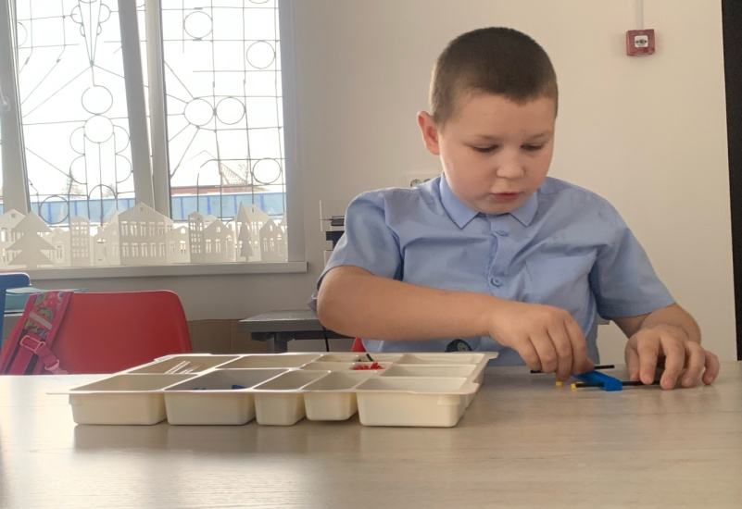

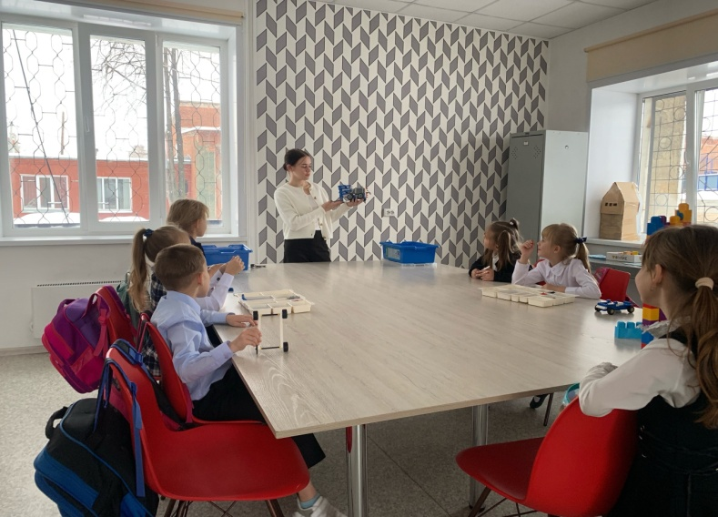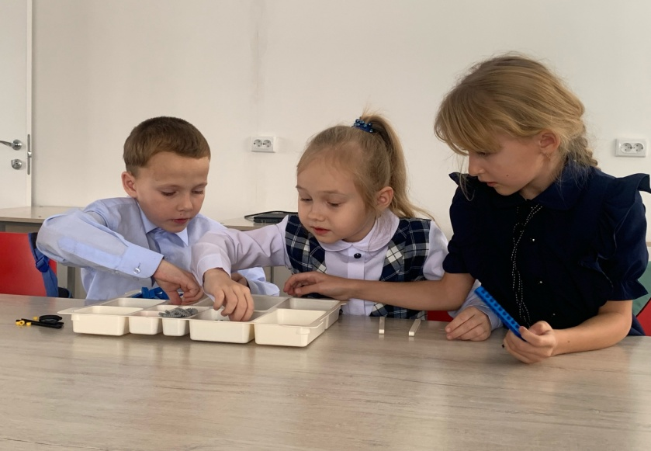

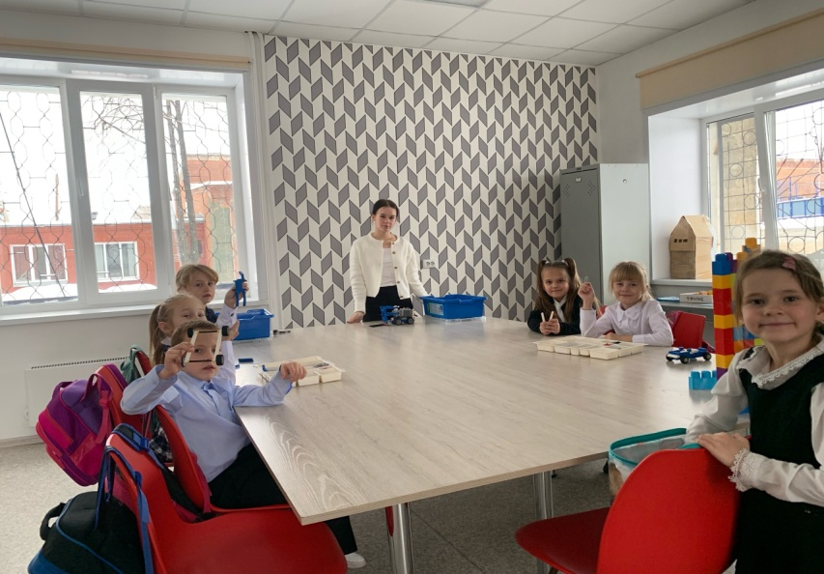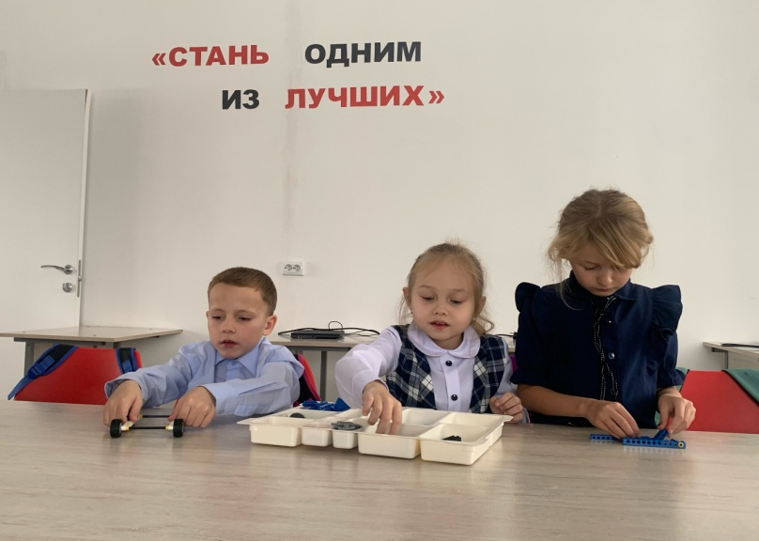

**Интерактивная игра «Подготовка к ОГЭ по информатике»**

Очень скоро ребятам понадобится сдавать ОГЭ по информтатике, поэтому 27 ноября прошла интерактивная игра «Подготовка к ОГЭ по информатике», которую провела учитель информатики Мартынова М. И. На уроке ученики показали свою подготовку к экзамену. Класс разделился на 2 команды «Эрудит» и «Любознательные». Игра состояла из 40 вопросов, команда выбирала вопросы, если ответили не правильно, то право отвечать предоставлялось соперникам.В жюри участвовали те ребята, которые не сдают информатику (3 ученика). Игра завершилась со счетом 19/18, в пользу «Любознательные». С помощью данной игры ученики смогли восстановить пробелы в знаниях. Такая форма проверки также поможет запомнить важную и полезную информацию.

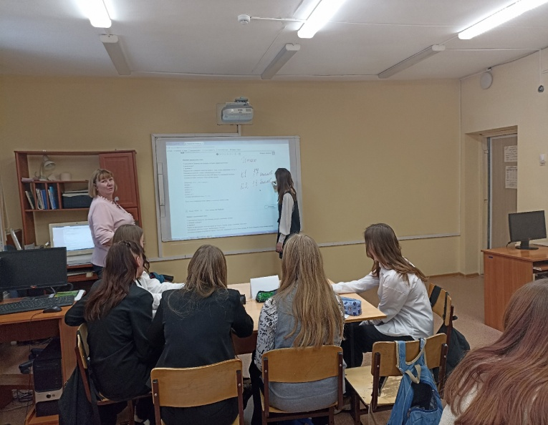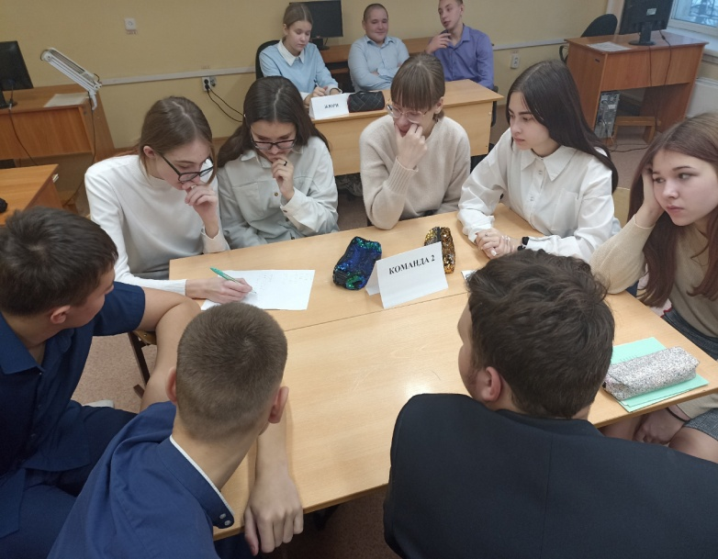

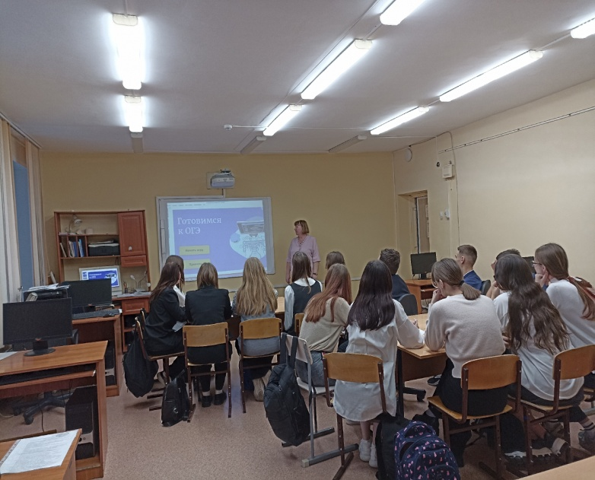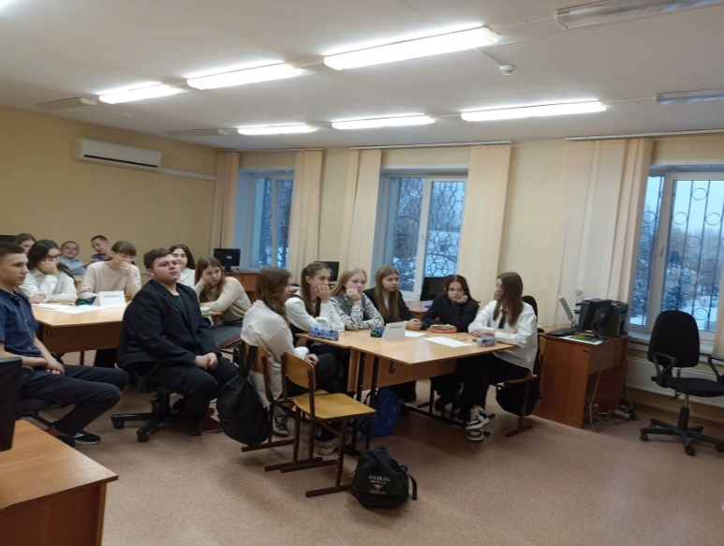

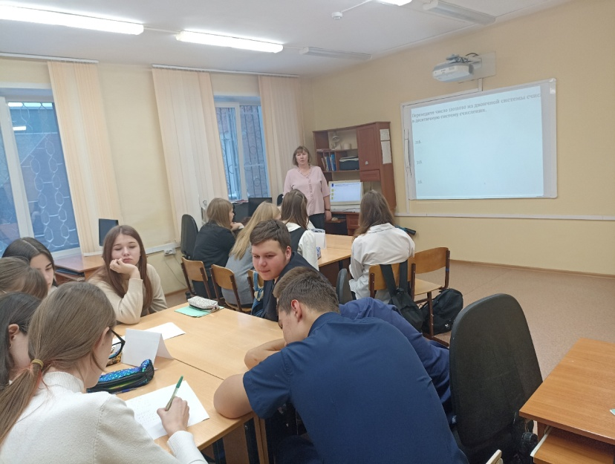

**Матер-класс «Разработка промышленного продукта»**

На уроке ребята разрабатывали идеи промышленного продукта. Ученики вместе с педагогом «Промышленного дизайна» Фоминой И. К. выбрали колонку – устройство, которое есть практически во всех общественных местах. Каждый рисовал ее, делился своими идеями, что можно к ней еще добавить, чтобы выпустить в производство. Во время разработки прототипа колонок важно учитывать форму, и то, как детали будут расположены. Моделирование колонок – процесс не только технический, но и творческий, ведь важно придумать то, что еще никто до них не делал.



